Agenda Web

## 

|  |
| --- |
| Objetivo |

**Universidad Autónoma del Estado de México**

**Ingeniería de software**

**Desarrollo de aplicaciones web**

**Profesor:** Gustavo Gómez Vergara

**Alumno:** David Velázquez Ramírez

**Fecha de entrega:** 04/07/2020

**Grupo:** S5

## 

Contenido

Introducción 4

Problemática 4

Objetivo general 4

Objetivos específicos 5

Delimitaciones 5

Definiciones y acrónimos 6

Requisitos funcionales 7

Requisitos no funcionales 7

Base de datos 7

Tablas Relacionales 7

Diccionario de datos 8

escuela 8

horarios 8

materias 8

notas 9

profesores 9

semestre 9

users 10

Diagrama Entidad Relación 11

Metodología 12

Cronología de trabajo 13

Bocetos 14

Herramientas de desarrollo 16

Módulos 18

Casos de uso 22

Fichas de requerimientos 25

Interfaces 34

Registro de cuentas 34

Login 34

Pantalla principal 35

Gestión Escuelas 35

Gestión semestres 35

Gestión materias 36

Gestión de profesores 37

Gestión de notas 38

Visualización calendario 39

# Introducción

Los estudiantes de preparatoria y universidad atraviesan un gran camino en cuanto a una preparación profesional, y a lo largo es recurrente que al estar estudiando y atendiendo su vida estudiantil olviden la información de sus profesores o incluso el control sobre sus materias, incluso el simple hecho de tomar notas y perderlas en el camino al aula.

Tomando en base este antecedente, proponemos una solución que se acopla a las necesidades del estudiante y siguiendo el flujo de desarrollo de la era de internet, proporcionamos una pagina web que permita la gestión de esta información dirigida al estudiante utilizando tecnologías que hoy en día son recurrentes para este tipo de aplicaciones.

# Problemática

Los alumnos de escuela superior no logran adaptarse y organizarse en cuanto conocer sus materias por tomar e información de catedráticos, así como la toma de notas legibles, lo cual genera desorganización e ineficiencia a la hora de realizar dichas tareas estudiantiles y conocer de ellas en momentos clave.

# Objetivo general

La aplicación para desarrollar debe contar con usuarios, mismos que serán otorgados en cuanto uno registre su cuenta, para la versión inicial únicamente tendrá disponible 1 solo rol, que seria estudiante y este podrá tener acceso al sitio y hacer uso de las herramientas implementadas.

Este rol será identificado con el valor numérico 1, y esta especificado en la BD (véase tablas de base datos).

El usuario podrá iniciar sesión a través de un email y una contraseña que haya registrado al crear su cuenta.

Las herramientas implementadas serán para gestión de su información escolar que va por niveles:

* Escuelas (Nivel 1)
* Semestres (Nivel 2)
* Materias y profesores (Nivel 3)

Como estas opciones van enlazadas, se deberá mostrar alertas a la hora de eliminar cualquier dato en dicho nivel, permitiendo borrar datos solo si no hay datos un nivel debajo.

La página deberá contar con sesiones que permitan duplicar el sitio web y al momento de cerra sesión, las demás sesiones deberán de destruirse.

# Objetivos específicos

Satisfacer al estudiante con los requerimientos solicitados.

Desarrollar una página web funcional y eficaz.

La página web debe contar con gestión de catedráticos.

Debe contar con gestión de materias.

Ayude a los estudiantes a tener una organización en su vida académica.

Agilizar la visualización de notas o apuntes en la aplicación.

# Delimitaciones

El usuario solo podrá visualizar la fecha actual en el calendario

Para el lanzamiento inicial, la aplicación no podrá generar recordatorios o eventos y previsualizarlos en el calendario (función pensada a implementar en mantenimientos del sitio).

En el lanzamiento inicial, no estará disponible generar horarios (función pensada a implementar en mantenimientos del sitio).

El usuario no podrá cambiar su información registrada de su cuenta (función pensada a implementar en mantenimientos del sitio).

# Definiciones y acrónimos

**Base de datos:** Una base de datos es un conjunto de datos pertenecientes a un mismo contexto y almacenados sistemáticamente para su posterior uso. En este sentido; una biblioteca puede considerarse una base de datos compuesta en su mayoría por documentos y textos impresos en papel e indexados para su consulta.

**Cliente-servidor:** La arquitectura cliente-servidor es un modelo de diseño de software en el que las tareas se reparten entre los proveedores de recursos o servicios, llamados servidores, y los demandantes, llamados clientes.

**HTML:** siglas en inglés de HyperText Markup Language (‘lenguaje de marcas de hipertexto’), hace referencia al lenguaje de marcado para la elaboración de páginas web.

**CSS:** (siglas en inglés de Cascading Style Sheets), en español «Hojas de estilo en cascada», es un lenguaje de diseño gráfico para definir y crear la presentación de un documento estructurado escrito en un lenguaje de marcado.

**PHP:** Acrónimo recursivo en inglés de PHP: Hypertext Preprocessor (preprocesador de hipertexto), es un lenguaje de programación de propósito general de código del lado del servidor originalmente diseñado para el preprocesado de texto plano en UTF-8. Posteriormente se aplicó al desarrollo web de contenido dinámico, dando un paso evolutivo en el concepto de aplicación en línea, por su carácter de servicio.

**PDO:** PHP Data Objects (o PDO-) es una extensión que provee una capa de abstracción de acceso a datos para PHP 5, con lo cual se consigue hacer uso de las mismas funciones para hacer consultas y obtener datos de distintos manejadores de bases de datos.

# Requisitos funcionales

* Alta de usuarios
* CRUD de escuelas
* Altas y bajas de semestres
* CRUD de materias y profesores
* Inicio de sesión
* Alta de notas
* Gestión de escuelas y semestres
* Despliegue de calendario
* Sesiones

# Requisitos no funcionales

* Interfaz responsiva.
* Los permisos de acceso al sistema podrán ser cambiados solamente por el administrador de la página web.
* El sistema debe poseer interfaces gráficas bien diseñadas y amigables.
* Colores agradables al usuario.
* Alertas animadas.
* Animaciones en la página.

# Base de datos

## Tablas Relacionales

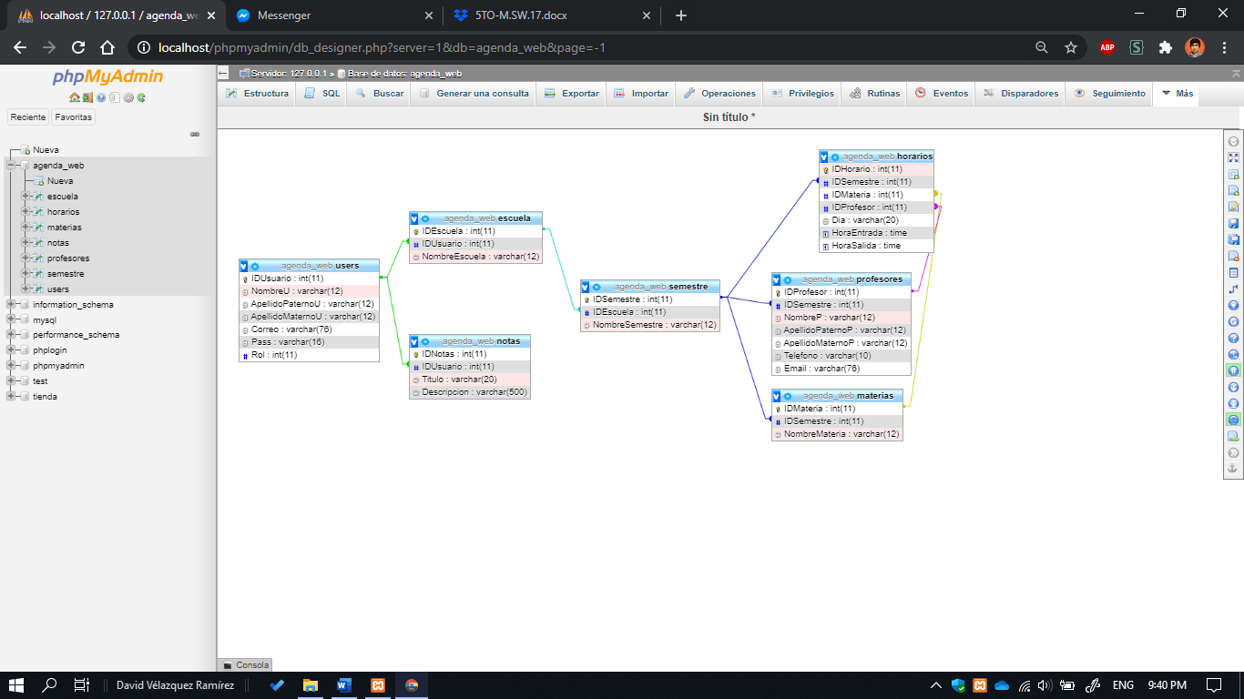

## Diccionario de datos

## escuela

|  |  |  |  |  |  |  |
| --- | --- | --- | --- | --- | --- | --- |
| Columna | Tipo | Nulo | Predeterminado | Enlaces a | Comentarios | Media (MIME) type |
| IDEscuela *(Primaria)* | int(11) | No |  |  |  |  |
| IDUsuario | int(11) | Sí | *NULL* | users -> IDUsuario |  |  |
| NombreEscuela | varchar(12) | Sí | *NULL* |  |  |  |

**Índices**

|  |  |  |  |  |  |  |  |  |
| --- | --- | --- | --- | --- | --- | --- | --- | --- |
| Nombre de la clave | Tipo | Único | Empaquetado | Columna | Cardinalidad | Cotejamiento | Nulo | Comentario |
| PRIMARY | BTREE | Sí | No | IDEscuela | 0 | A | No |  |
| IDUsuario | BTREE | No | No | IDUsuario | 0 | A | Sí |  |

## horarios

|  |  |  |  |  |  |  |
| --- | --- | --- | --- | --- | --- | --- |
|  |  |  |  |  |  |  |
| Columna | Tipo | Nulo | Predeterminado | Enlaces a | Comentarios | Media (MIME) type |
| IDHorario (Primaria) | int(11) | No |  |  |  |  |
| IDSemestre | int(11) | Sí | NULL | semestre -> IDSemestre |  |  |
| IDMateria | int(11) | Sí | NULL | materias -> IDMateria |  |  |
| IDProfesor | int(11) | Sí | NULL | profesores -> IDProfesor |  |  |
| Dia | varchar(20) | Sí | NULL |  |  |  |

**Índices**

|  |  |  |  |  |  |  |  |  |
| --- | --- | --- | --- | --- | --- | --- | --- | --- |
| Nombre de la clave | Tipo | Único | Empaquetado | Columna | Cardinalidad | Cotejamiento | Nulo | Comentario |
| PRIMARY | BTREE | Sí | No | IDHorario | 0 | A | No |  |
| IDSemestre | BTREE | No | No | IDSemestre | 0 | A | Sí |  |
| IDMateria | BTREE | No | No | IDMateria | 0 | A | Sí |  |

## materias

|  |  |  |  |  |  |  |
| --- | --- | --- | --- | --- | --- | --- |
| Columna | Tipo | Nulo | Predeterminado | Enlaces a | Comentarios | Media (MIME) type |
| IDMateria *(Primaria)* | int(11) | No |  |  |  |  |
| IDSemestre | int(11) | Sí | *NULL* | semestre -> IDSemestre |  |  |
| NombreMateria | varchar(12) | Sí | *NULL* |  |  |  |

**Índices**

|  |  |  |  |  |  |  |  |  |
| --- | --- | --- | --- | --- | --- | --- | --- | --- |
| Nombre de la clave | Tipo | Único | Empaquetado | Columna | Cardinalidad | Cotejamiento | Nulo | Comentario |
| PRIMARY | BTREE | Sí | No | IDMateria | 0 | A | No |  |
| IDSemestre | BTREE | No | No | IDSemestre | 0 | A | Sí |  |

## notas

|  |  |  |  |  |  |  |
| --- | --- | --- | --- | --- | --- | --- |
| Columna | Tipo | Nulo | Predeterminado | Enlaces a | Comentarios | Media (MIME) type |
| IDNotas *(Primaria)* | int(11) | No |  |  |  |  |
| IDUsuario | int(11) | Sí | *NULL* | users -> IDUsuario |  |  |
| Titulo | varchar(20) | Sí | *NULL* |  |  |  |
| Descripcion | varchar(500) | Sí | *NULL* |  |  |  |

**Índices**

|  |  |  |  |  |  |  |  |  |
| --- | --- | --- | --- | --- | --- | --- | --- | --- |
| Nombre de la clave | Tipo | Único | Empaquetado | Columna | Cardinalidad | Cotejamiento | Nulo | Comentario |
| PRIMARY | BTREE | Sí | No | IDNotas | 0 | A | No |  |
| IDUsuario | BTREE | No | No | IDUsuario | 0 | A | Sí |  |

## profesores

|  |  |  |  |  |  |  |
| --- | --- | --- | --- | --- | --- | --- |
| Columna | Tipo | Nulo | Predeterminado | Enlaces a | Comentarios | Media (MIME) type |
| IDProfesor *(Primaria)* | int(11) | No |  |  |  |  |
| IDSemestre | int(11) | Sí | *NULL* | semestre -> IDSemestre |  |  |
| NombreP | varchar(12) | Sí | *NULL* |  |  |  |
| ApellidoPaternoP | varchar(12) | Sí | *NULL* |  |  |  |
| ApellidoMaternoP | varchar(12) | Sí | *NULL* |  |  |  |
| Telefono | varchar(10) | Sí | *NULL* |  |  |  |
| Email | varchar(76) | Sí | *NULL* |  |  |  |

**Índices**

|  |  |  |  |  |  |  |  |  |
| --- | --- | --- | --- | --- | --- | --- | --- | --- |
| Nombre de la clave | Tipo | Único | Empaquetado | Columna | Cardinalidad | Cotejamiento | Nulo | Comentario |
| PRIMARY | BTREE | Sí | No | IDProfesor | 0 | A | No |  |
| IDSemestre | BTREE | No | No | IDSemestre | 0 | A | Sí |  |

## semestre

|  |  |  |  |  |  |  |
| --- | --- | --- | --- | --- | --- | --- |
| Columna | Tipo | Nulo | Predeterminado | Enlaces a | Comentarios | Media (MIME) type |
| IDSemestre *(Primaria)* | int(11) | No |  |  |  |  |
| IDEscuela | int(11) | Sí | *NULL* | escuela -> IDEscuela |  |  |
| NombreSemestre | varchar(12) | Sí | *NULL* |  |  |  |

**Índices**

|  |  |  |  |  |  |  |  |  |
| --- | --- | --- | --- | --- | --- | --- | --- | --- |
| Nombre de la clave | Tipo | Único | Empaquetado | Columna | Cardinalidad | Cotejamiento | Nulo | Comentario |
| PRIMARY | BTREE | Sí | No | IDSemestre | 0 | A | No |  |
| IDEscuela | BTREE | No | No | IDEscuela | 0 | A | Sí |  |

## users

|  |  |  |  |  |  |  |
| --- | --- | --- | --- | --- | --- | --- |
| Columna | Tipo | Nulo | Predeterminado | Enlaces a | Comentarios | Media (MIME) type |
| IDUsuario *(Primaria)* | int(11) | No |  |  |  |  |
| NombreU | varchar(12) | Sí | *NULL* |  |  |  |
| ApellidoPaternoU | varchar(12) | Sí | *NULL* |  |  |  |
| ApellidoMaternoU | varchar(12) | Sí | *NULL* |  |  |  |
| Correo | varchar(76) | Sí | *NULL* |  |  |  |
| Pass | varchar(16) | Sí | *NULL* |  |  |  |
| Rol | int(11) | Sí | *NULL* |  |  |  |

**Índices**

|  |  |  |  |  |  |  |  |  |
| --- | --- | --- | --- | --- | --- | --- | --- | --- |
| Nombre de la clave | Tipo | Único | Empaquetado | Columna | Cardinalidad | Cotejamiento | Nulo | Comentario |
| PRIMARY | BTREE | Sí | No | IDUsuario | 0 | A | No |  |

## Diagrama Entidad Relación

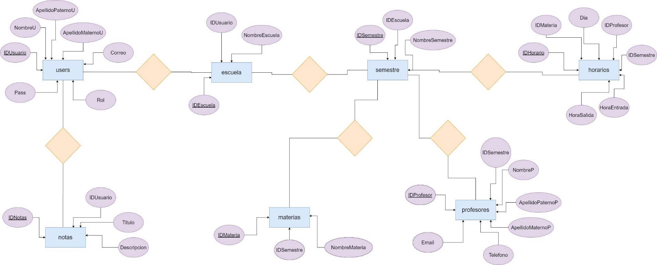

# Metodología

Para el desarrollo de este proyecto optamos por utilizar la metodología SCRUM ya que hacemos entrega mensual de resultados y nos permite tener gestión de las expectativas de los usuarios, resultados anticipados, flexibilidad y adaptación respecto a las necesidades de los usuarios y la mitigación sistemática de riesgos.

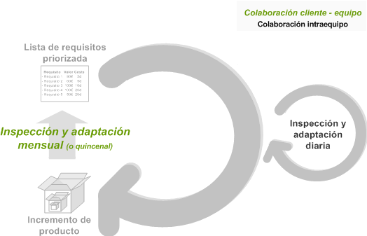

Además de la implementación de SCRUM en la codificación y pruebas, seguimos el esquema de trabajo Cascada como base para crear el proyecto lo cual permite establecer requerimientos, restricciones y validaciones generando eficacia en los avances.

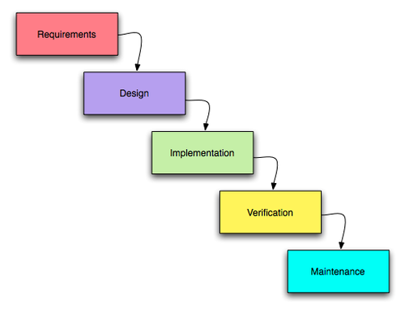

# Cronología de trabajo

Se trabajaron 4 meses y se reparte el trabajo de la siguiente manera:

**Marzo**: Se inicia el proyecto, se plantea una solución, se recopilan requerimientos, se hace un análisis, se diseña la página y se selecciona las tecnologías a usar.

**Abril**: Se monta un servidor local y comienza la codificación del proyecto, así como la implementación de mejoras a través de los saltos.

**Mayo:** Se verifican errores y validaciones, además se verifica que PDO sea correctamente implementado en todos los accesos a la base de datos (consultas, bajas, modificaciones y altas) para evitar SQL Injection.

**Junio:** Se realizan pruebas y se corrigen errores dentro de lo programado, además de que se prepara la liberación para Julio.

# Bocetos

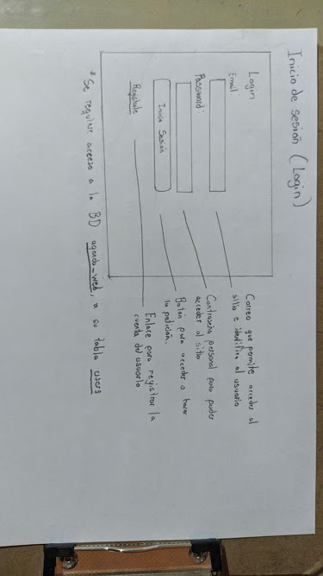

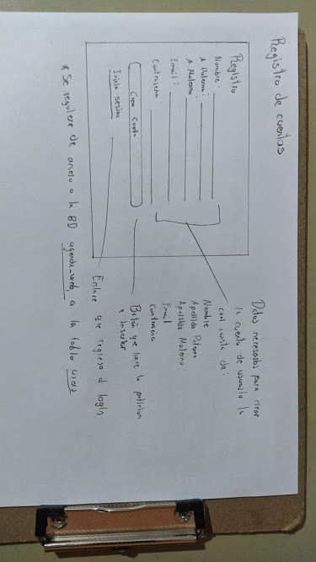

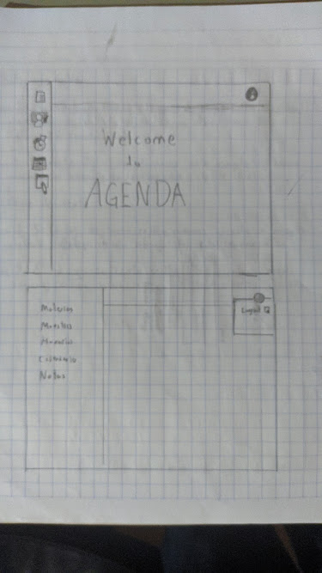

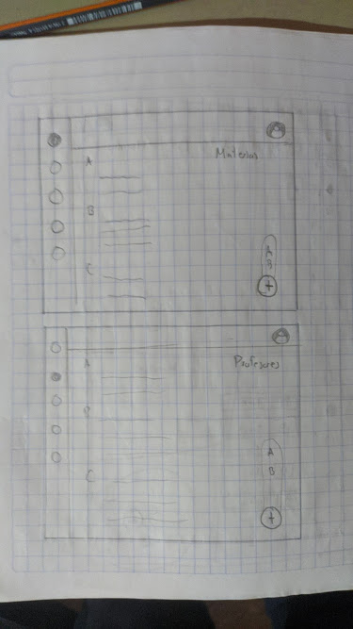

# Herramientas de desarrollo

Para el desarrollo de la aplicación web, se requirieron las siguientes herramientas que facilitaron el despliegue de trabajo:

**Visual Studio Code:** Editor de código fuente desarrollado por Microsoft para Windows, Linux y macOS. Incluye soporte para la depuración, control integrado de Git, resaltado de sintaxis, finalización inteligente de código, fragmentos y refactorización de código. Este nos permitirá trabajar con los lenguajes de desarrollo web



**Firefox Developer Edition:** Navegador web que inspecciona y mejora el código para crear diseños perfectos, píxel a píxel, rastrea problemas de CSS, JavaScript, seguridad y red, así como la inclusión herramientas creadas específicamente para poder crear y diseñar con CSS Grid. Este nos permitirá visualizar los resultados del código realizado.



**PHP**: Lenguaje de programación de uso general que se adapta especialmente al desarrollo web. ​ Es el encargado principal de interactuar con la base de datos.



**HTML, CSS y JavaScript:** Se utilizo HTML para dar la base a la pagina y elementos básicos, CSS para dar diseño a ese modelo base y JavaScript para la funcionalidad de un panel y calendario del proyecto.



**Bootsrap 4:** Biblioteca multiplataforma o conjunto de herramientas de código abierto para diseño de sitios y aplicaciones. Nos permitirá dar estilos de su paquetería a elementos de nuestra página.



**XAMPP:** Paquete de software libre, que consiste principalmente en el sistema de gestión de bases de datos MySQL, el servidor web Apache y los intérpretes para lenguajes de script PHP y Perl. Nos permitirá levantar un servidor local para poder trabajar con PHP.



# Módulos

Recordemos que todos los módulos contendrán por lo menos código HTML para la estructura o cuerpo de la página, CSS para dar diseño a dicho cuerpo de página, así como la estética de los elementos que esta contenga, PHP para poder acceder a la base de datos y tanto consultar y altera información de las tablas así como modificar ciertos elementos que están presentes en el cuerpo e la pagina y solo JavaScript en funciones que se requieran como lo es el comportamiento del sidebar al minimizarse y expandirse.

**Inicio de sesión:** Este deberá de validar 2 entradas, un email y una contraseña que el usuario ingresara para solicitar accesos al sitio, en caso que la contraseña o el correo sean erróneas, mostrar mensaje de ello, además como se trabajaran sesiones es necesario que se verifique el array SESSION en propiedad *correo* para verificar si hay un usuario activo y permitir el acceso de inmediato no solo si se carga un página, sino se cuenta con varias a la vez, del mismo modo, si se cierra la sesión, estos valores desaparecerán de SESSION y por tanto comenzara de nuevo la verificación de email y correo para iniciar sesión.

Hay que realizar clases que permitan conectarse de inicio a la base de datos, así como los métodos que permitan hacer consultas a tablas de la base de datos correspondientes (users) así como generar conectores a nuevas ventanas para que le usuario pueda visualizar cambios correspondientes al comportamiento que esta ejecutando en el sitio, todo esto internamente deberá de contener una estructura similar a lo que llamamos MVC (Modelo Vista Controlador), para lo cual se segmentaran los archivos en distintas carpetas dependiendo de su uso.

**Registro de cuentas:** El registro de cuentas deberá contener los datos de Nombre, Apellido Paterno y Apellido materno, un correo y una contraseña, además de crear las funciones que me permitan acceder a las tablas de la base de datos (users), cuando se quieran registrar estos datos, deberá de verificar si el correo ingresado ya esta en uso, para notificar que debe usar otro, y si no es así, registrar la cuenta y mostrar un mensaje de éxito.

**Pantalla principal:** Debe ser una página principal que este segmentada en 4 principales campos, la navbar, el sidebar, el main y el footer, esto para que el usuario se sienta cómodo con el sitio, el navbar solo contendrá el título de la aplicación, un botón para minimizar el sidebar así como el botón de cierre de sesión, mientras que el sidebar contendrá los botones principales que permitirán el manejo y uso completo de la aplicación, en los cuales incluye la gestión de escuelas, semestre, materias, profesores, notas y acceso al calendario, el main que contendrá la visualización de cada uno de los elementos de los botones del sidebar así como la presentación del sitio y este será actualizado continuamente dependiendo el uso del usuario, y por último el footer que solo contendrá el autor del proyecto.

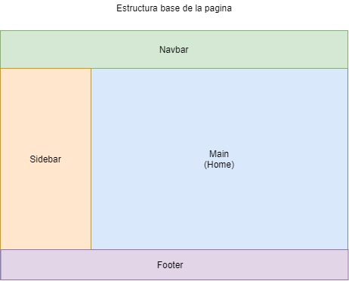

**Gestión de escuelas:** La gestión de escuelas es una de las opciones más importantes debido a que las demás funciones presentes como lo son semestres, materias y profesores escalan de esta debido al nivel que se menciono en los objetivos generales, todos los componentes de la gestión de escuelas solo se encontrara dentro del main de la página principal, recordemos que la estructura de la pagina esta dividida en 4 elementos fundamentales (navbar, sidebar, main y footer), por lo cual cualquier cambio que se realice solo será afectado en el segmento de main, esta gestión debe permitir las altas, bajas, consultas y modificaciones de dichas escuelas.

*Las altas*: esta deberá permitir capturar el nombre de la escuela, deberá de generarse funciones que permitan manipular la tabla de escuelas de la base de datos, así como afectar a la página desde backend para que la visualización de ciertos elementos deberá de cambiar con el uso del usuario que le esté dando.

Además, la función de inserción deberá de agregar el identificador de usuario que se puede checar en el apartado de base de datos, en base a lo dicho, la guía que servirá para crear las funciones deberá de ser la tabla de cada módulo de gestión.

*Las bajas:* Estas solo podrán efectuarse mientras en el nivel que se desee eliminar no esté enlazado a un nivel inferior, por esto me refiero a que, si se quiere eliminar una escuela, esta deberá verificar si no hay algún semestre dado de alta con la escuela que se quiere eliminar, esto con el fin de mantener los datos a salvo y evitar eliminación enlazada que pueda perjudicar al usuario.

*Las modificaciones:* Estas deberían de permitir al usuario cambiar de nombre la escuela que desea eliminar, como ya existe un identificador de escuela, este no podrá ser modificado.

*Las consultas:* Estas consultas deberán de mostrarse directamente del main debajo de las altas, y la información consultada deberá de ser mostrada en una tabla con las opciones disponibles que serían bajas y modificaciones.

La estructura de cada gestión es similar, puede que algunas no contengan mas vistas o menos conectores, pero es en esencia la misma la cual describiré a continuación:

La estructura de un main está conformada por un index que valide las sesiones, un home que permita previsualizar la pantalla inicial, este es le mas importante ya que permite las vistas de contenido que se tengan preparada dependiendo la opción elegida, por esto me refiero a los show, que mostrara información dependiendo de la navegación preparada, en el caso de la navegación de escuelas, se tienen preparadas 2 shows, uno que muestra las altas únicamente cuando no hay datos insertados y otro para mostrar altas y los datos insertados, mientras que la otra vista esta preparada para las modificaciones, es un poco extraño de describir pero prepare un diagrama que permite entender esto con más claridad. Para controlar esta navegación deberá de usarse la propiedad nav del array SESSION.

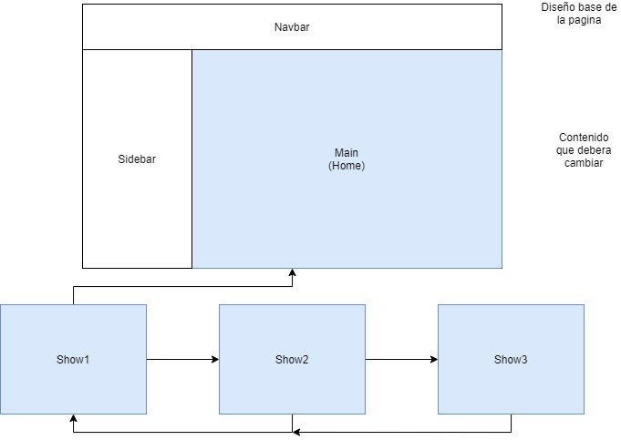

**Gestión de semestres:** Este módulo permitirá hacer las altas de semestres únicamente si hay escuelas registradas, al hacer las altas el usuario solo podrá tener como límite un máximo de 10 semestres y cuando se llegue al 10, ya no deberá permitir dar de altas mas semestre, y solo tendrán la opción de eliminar semestre únicamente si no hay datos enlazados a un nivel inferior, en su caso, maestros y profesores, de lo contrario no permitir hacer la baja de semestres.

**Gestión de materias:** La gestión de materias solo podrá realizarse si se han capturado semestres, de lo contrario, no podrá dar de alta materias, además primero deberá elegir que escuela y por consiguiente el semestre. Los datos que se requieren para dar de alta una materia solo es el nombre. Las opciones que podrá acceder el usuario serán la eliminación y modificación, las consultas se verán reflejadas en una tabla correspondiente.

**Gestión de profesores:** La gestión de profesores solo podrá realizarse si se han capturado semestres, de lo contrario, no podrá dar de alta profesores, además primero deberá elegir que escuela y por consiguiente el semestre. Los datos que se requieren para dar de alta un profesor deberán ser el nombre, apellido materno y paterno del profesor, un teléfono y un email de contacto, además las opciones disponibles para este nivel podrán ser bajas y modificaciones, las consultas se verán reflejadas en una tabla correspondiente.

**Calendario:** Permite al usuario previsualizar un calendario con la fecha actual del sistema y poda navegar en el para ver los meses en él.

**Gestión de notas:** Debe permitir al usuario capturar una nota y poder eliminar notas, estas notas están conformadas por un titulo de nota y una descripción, y deberá mostrarse en una tabla para previsualización.

# Casos de uso

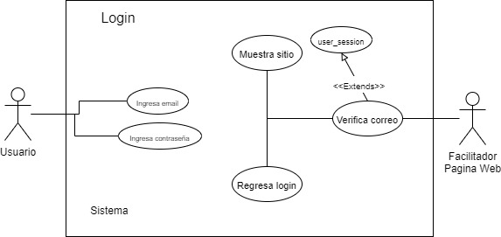

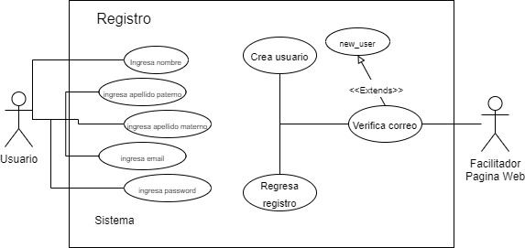

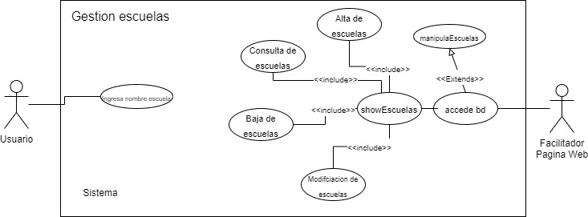

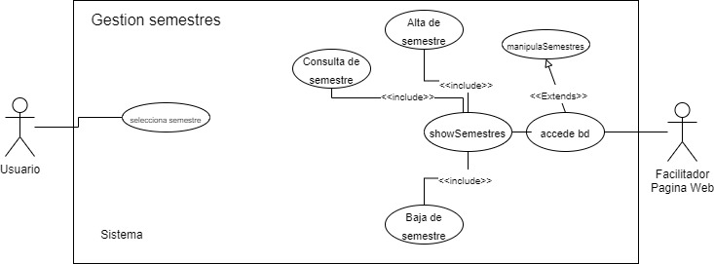

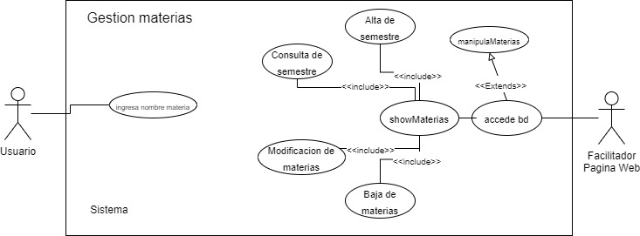

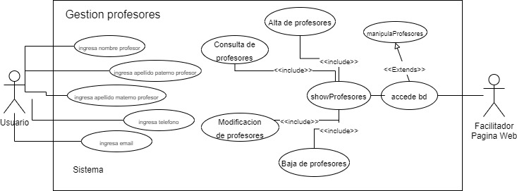

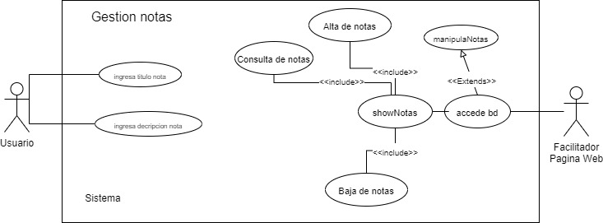

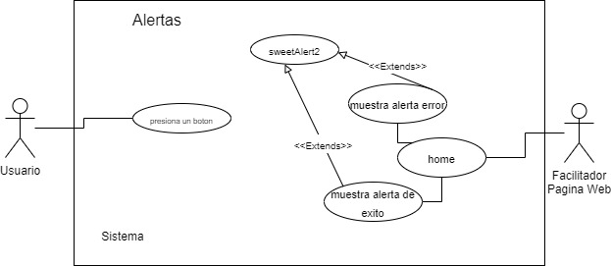

# Fichas de requerimientos

|  |  |
| --- | --- |
| Proyecto | Agenda Web |
| Nombre del responsable del requerimiento | David Velázquez Ramírez |

|  |  |
| --- | --- |
| ID de requerimiento | RF01 |
| Nombre del requerimiento | Registro de cuentas |
| Características | Debe permitir al usuario ingresar su información personal para que el sistema le genere su cuenta del sitio. |
| Descripción del requerimiento | Cuando el usuario ingrese los siguientes datos:   * NombreU varchar (12). * Apellido paterno varchar (12). * Apellido materno varchar (12). * Correo varchar (76). * Pass varchar (16).   El programa debe anteponer:   * IDUsuario. * Rol (1 por el momento).   Debe verificar si el correo ya está en uso.  Debe verificar si es el primer dato en la tabla o si ya hay N datos en ella.  Debe tener un enlace que lo redireccione a el login (véase diseño). |
| Requisitos relacionados |  |
| Actores | Estudiante (1) |
| Prioridad del requerimiento | Alta |

|  |  |
| --- | --- |
| Proyecto | Agenda Web |
| Nombre del responsable del requerimiento | David Velázquez Ramírez |

|  |  |
| --- | --- |
| ID de requerimiento | RF02 |
| Nombre del requerimiento | Login |
| Características | Debe permitir al usuario ingresar su información personal para que el sistema le otorgue acceso a la agenda web. |
| Descripción del requerimiento | Cuando el usuario ingrese los siguientes datos:   * Correo varchar (76). * Pass varchar (16).   Debe verificar si el correo está en la BD. Si se encuentra, deberá verificar las contraseñas sean iguales.  Debe ser correcta la información dejarlo acceder al sitio, de lo contrario, regresarlo al login.  Debe contar con un enlace que lo redireccione a el registro de cuentas (véase diseño). |
| Requisitos relacionados | RF02 |
| Actores | Estudiante (1) |
| Prioridad del requerimiento | Alta |

|  |  |
| --- | --- |
| Proyecto | Agenda Web |
| Nombre del responsable del requerimiento | David Velázquez Ramírez |

|  |  |
| --- | --- |
| ID de requerimiento | RF03 |
| Nombre del requerimiento | Página principal |
| Características | Debe generar la página principal que estará compuesta por 4 elementos base: navbar, sidebar, main y footer |
| Descripción del requerimiento | Se requiere una página principal que sea base para toda la aplicación web que conste de los 4 puntos esenciales:   * Navbar * Sidebar * Main * Footer   El navbar deberá tener el título de la aplicación, un botón de minimizar sidebar y un botón de cierre de sesión.  El sidebar deberá contar con 6 botones con los siguientes títulos:  Escuelas, Semestres, materias, Profesores, Calendario y Notas  El main será vacío para poder cargar contenido que se actualizara con base al uso de la aplicación.  Un footer con el autor del título y la versión de la aplicación (véase modulo pantalla principal y diseño). |
| Requisitos relacionados | RF01 |
| Actores | Estudiante (1) |
| Prioridad del requerimiento | Alta |

|  |  |
| --- | --- |
| Proyecto | Agenda Web |
| Nombre del responsable del requerimiento | David Velázquez Ramírez |

|  |  |
| --- | --- |
| ID de requerimiento | RF04 |
| Nombre del requerimiento | Gestión de escuelas |
| Características | Debe usar la página principal y acoplar el contenido de gestión únicamente en el main que contiene altas, bajas, consultas y modificaciones de escuelas. |
| Descripción del requerimiento | Debe de mostrar la gestión de escuelas en el main de la página principal.  El contenido que deberá mostrar será controlado por una navegación desde 1 hasta N. Esta se recomienda que se use en el array de SESSION con el nombre de propiedad nav.  El primer nav debe mostrar las altas y consultas de escuelas.  Las altas deben contener NombreEscuela varchar (12) y debe de anteponerse su IDEscuela y el IDUsuario.  La consulta deberá de hacerse si hay cero datos, mostrar mensaje de que no hay datos, y la segunda seria mostrar las escuelas ingresadas en una tabla colocándole opciones de baja y modificación.  La baja deberá de eliminar la escuela, verificando que no haya un dato enlazado debajo de su nivel (semestre), de lo contrario, no hacer baja  El nav 2 deberá mostrar la modificación cargando el contenido de main. (véase modulo pantalla principal y diseño). |
| Requisitos relacionados | - |
| Actores | Estudiante (1) |
| Prioridad del requerimiento | Alta |

|  |  |
| --- | --- |
| Proyecto | Agenda Web |
| Nombre del responsable del requerimiento | David Velázquez Ramírez |

|  |  |
| --- | --- |
| ID de requerimiento | RF05 |
| Nombre del requerimiento | Gestión de semestres |
| Características | Debe usar la página principal y acoplar el contenido de gestión únicamente en el main que contiene altas, bajas y consultas de semestres con un máximo de 10 semestres. |
| Descripción del requerimiento | Debe de mostrar la gestión de semestres en el main de la página principal.  El contenido que deberá mostrar será controlado por una navegación desde 1 hasta N. Esta se recomienda que se use en el array de SESSION con el nombre de propiedad nav.  El primer nav debe mostrar un ComboBox con las escuelas capturadas, de no haber escuelas mostrar mensaje de que capture escuelas.  El nav 2 debe permitir las altas deben contener la selección de un semestre dentro de un ComboBox y debe de anteponerse su IDSemestre y el IDEscuela.  La consulta deberá de hacerse si hay cero datos, mostrar mensaje de que no hay datos, y la segunda seria mostrar los semestres ingresados en una tabla colocándole opciones de baja.  La baja deberá de eliminar el semestre, verificando que no haya un dato enlazado debajo de su nivel (materia, profesor), de lo contrario, no hacer baja.  Limitar el alta de semestres hasta un máximo de 10. |
| Requisitos relacionados | RF04 |
| Actores | Estudiante (1) |
| Prioridad del requerimiento | Alta |
| Proyecto | Agenda Web |
| Nombre del responsable del requerimiento | David Velázquez Ramírez |

|  |  |
| --- | --- |
| ID de requerimiento | RF06 |
| Nombre del requerimiento | Gestión de materias |
| Características | Debe usar la página principal y acoplar el contenido de gestión únicamente en el main que contiene altas, bajas, modificaciones y consultas de materias. |
| Descripción del requerimiento | Debe de mostrar la gestión de materias en el main de la página principal.  El contenido que deberá mostrar será controlado por una navegación desde 1 hasta N. Esta se recomienda que se use en el array de SESSION con el nombre de propiedad nav.  El primer nav debe mostrar un ComboBox con las escuelas capturadas, de no haber escuelas mostrar mensaje de que capture escuelas.  El nav 2 debe mostrar un ComboBox con los semestres capturados, de no haber semestres mostrar mensaje de que capture semestres.  El nav 3 debe permitir las altas deben contener el nombre de la materia varchar (12).  La consulta deberá de hacerse si hay cero datos, mostrar mensaje de que no hay datos, y la segunda seria mostrar las materias ingresadas en una tabla colocándole opciones de baja y modificaciones.  La baja deberá de eliminar la materia.  El nav 4 debe permitir la modificación de materias. |
| Requisitos relacionados | RF04 |
| Actores | Estudiante (1) |
| Prioridad del requerimiento | Alta |

|  |  |
| --- | --- |
| Proyecto | Agenda Web |
| Nombre del responsable del requerimiento | David Velázquez Ramírez |

|  |  |
| --- | --- |
| ID de requerimiento | RF07 |
| Nombre del requerimiento | Gestión de profesores |
| Características | Debe usar la página principal y acoplar el contenido de gestión únicamente en el main que contiene altas, bajas, modificaciones y consultas de profesores. |
| Descripción del requerimiento | Debe de mostrar la gestión de profesores en el main de la página principal.  El contenido que deberá mostrar será controlado por una navegación desde 1 hasta N. Esta se recomienda que se use en el array de SESSION con el nombre de propiedad nav.  El primer nav debe mostrar un ComboBox con las escuelas capturadas, de no haber escuelas mostrar mensaje de que capture escuelas.  El nav 2 debe mostrar un ComboBox con los semestres capturados, de no haber semestres mostrar mensaje de que capture semestres.  El nav 3 debe permitir las altas deben contener:   * NombreProfesor varchar (12) * Apellido paterno varchar (12) * Apellido materno varchar (12) * Teléfono varchar (10) * Email varchar (76)   La consulta deberá de hacerse si hay cero datos, mostrar mensaje de que no hay datos, y la segunda seria mostrar los profesores ingresados en una tabla colocándole opciones de baja y modificaciones.  La baja deberá de eliminar el profesor.  El nav 4 debe permitir la modificación de profesores. |
| Requisitos relacionados | RF04 |
| Actores | Estudiante (1) |
| Prioridad del requerimiento | Alta |
| Proyecto | Agenda Web |
| Nombre del responsable del requerimiento | David Velázquez Ramírez |

|  |  |
| --- | --- |
| ID de requerimiento | RF08 |
| Nombre del requerimiento | Gestión de notas |
| Características | Debe usar la página principal y acoplar el contenido de gestión únicamente en el main que contiene altas, baja y consultas de notas. |
| Descripción del requerimiento | Debe de mostrar la gestión de profesores en el main de la página principal.  El contenido que deberá mostrar será controlado por una navegación desde 1 hasta N. Esta se recomienda que se use en el array de SESSION con el nombre de propiedad nav.  El primer nav debe permitir las altas deben contener:   * Título varchar (20) * Descripción varchar (500)   La consulta deberá de hacerse si hay cero datos, mostrar mensaje de que no hay datos, y la segunda seria mostrar las notas ingresadas en una tabla colocándole opciones de baja.  La baja deberá de eliminar la nota seleccionada. |
| Requisitos relacionados | RF04 |
| Actores | Estudiante (1) |
| Prioridad del requerimiento | Alta |

|  |  |
| --- | --- |
| Proyecto | Agenda Web |
| Nombre del responsable del requerimiento | David Velázquez Ramírez |

|  |  |
| --- | --- |
| ID de requerimiento | RF09 |
| Nombre del requerimiento | Calendario |
| Características | Debe mostrar un calendario con la fecha actual. |
| Descripción del requerimiento | Debe de mostrar un calendario con la fecha actual del sistema, además este calendario debe permitir previsualizar otros meses tanto anteriores como siguientes al establecido por el sistema. |
| Requisitos relacionados | RF04 |
| Actores | Estudiante (1) |
| Prioridad del requerimiento | Alta |

# Interfaces

## Registro de cuentas

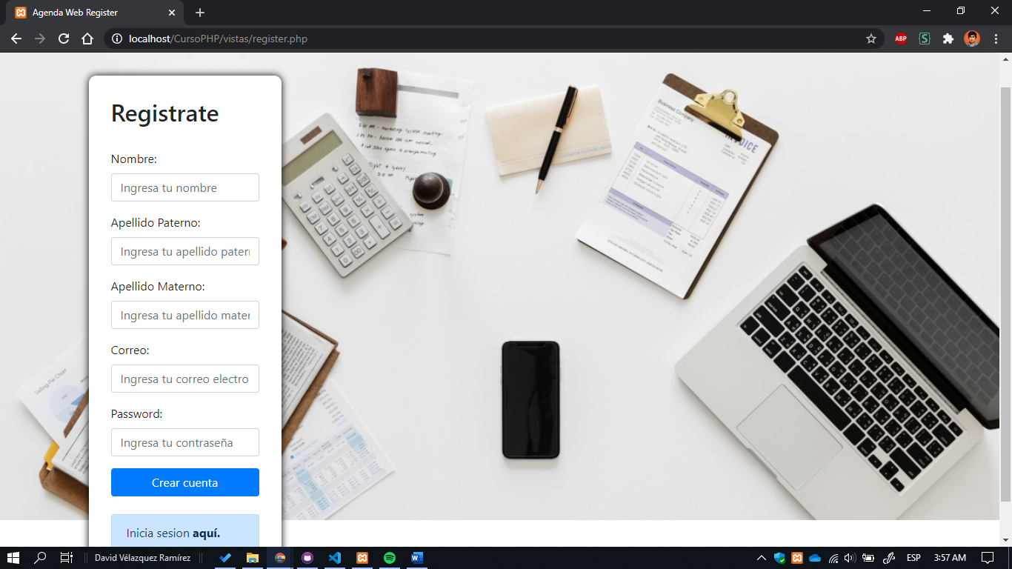

## Login

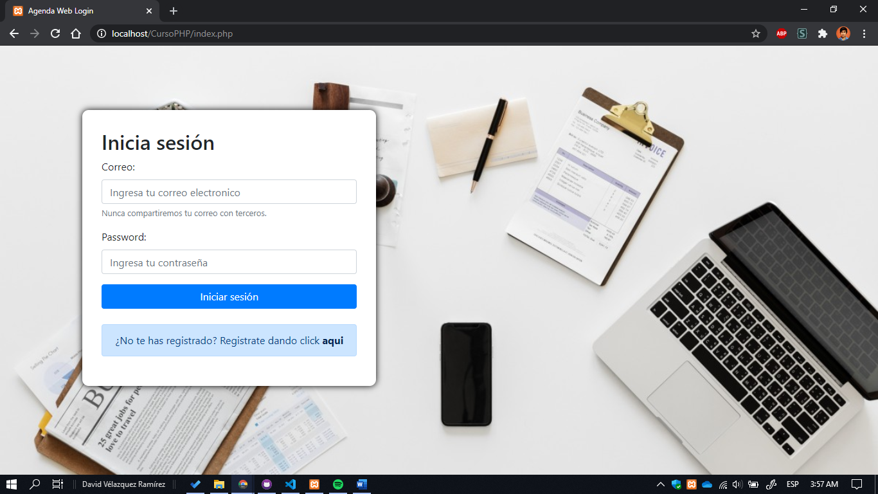

## Pantalla principal

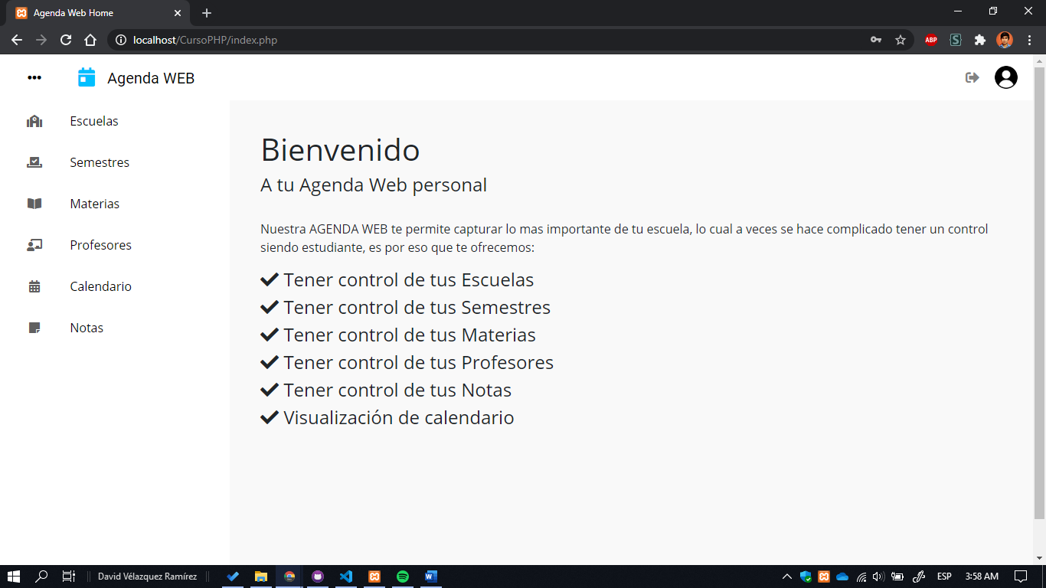

## Gestión Escuelas

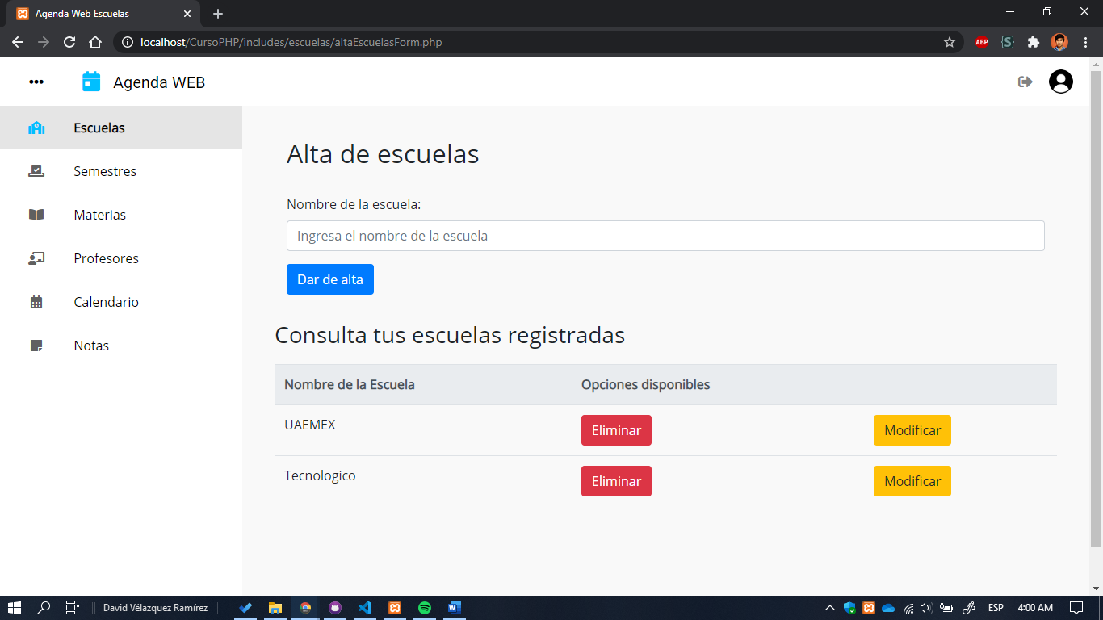

## Gestión semestres

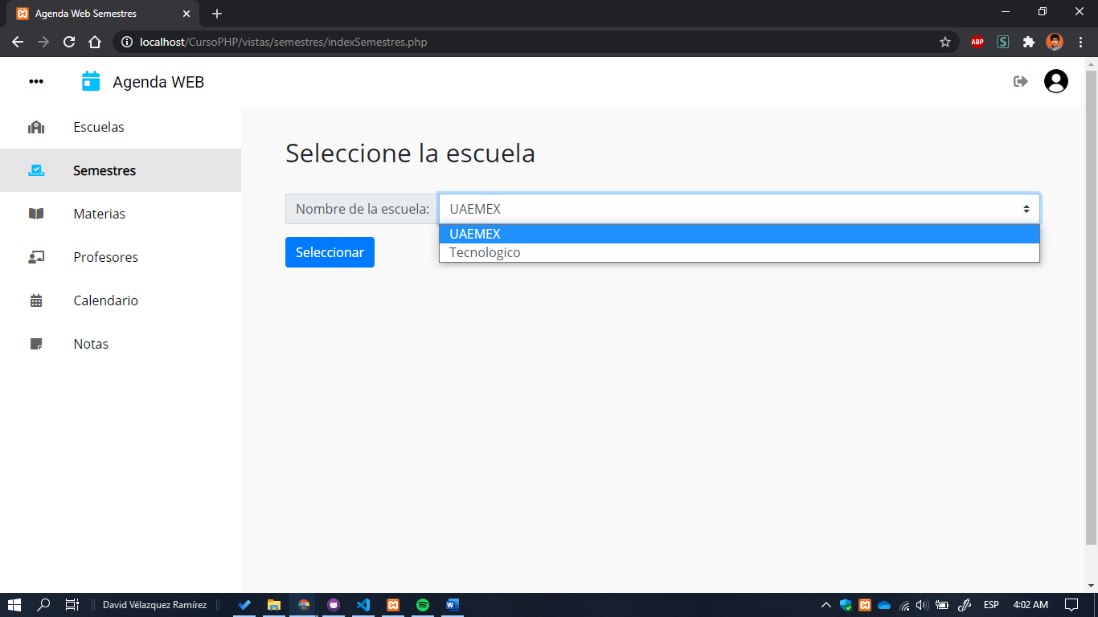

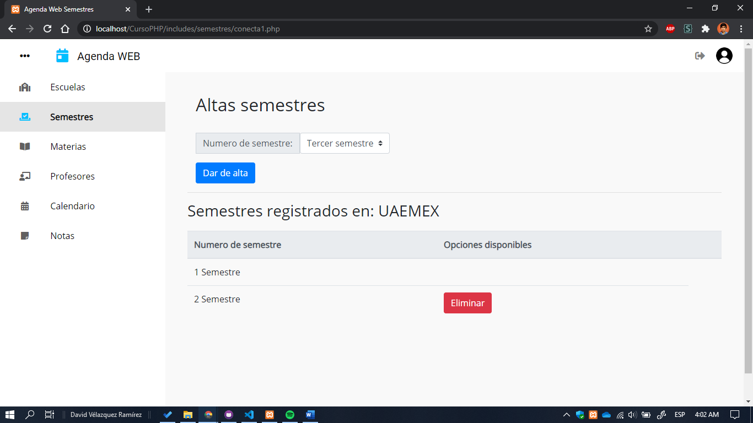

## Gestión materias

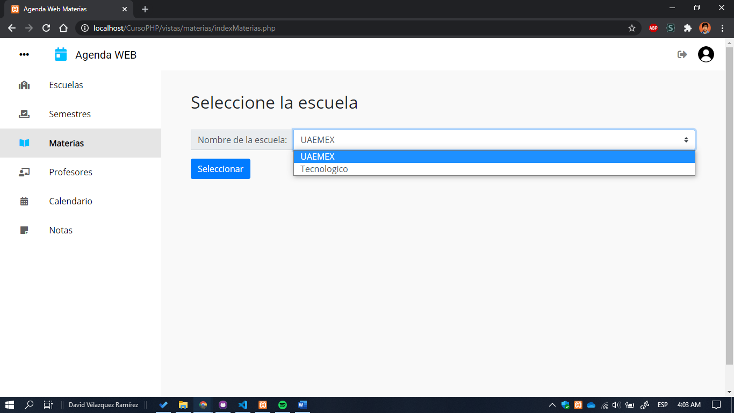

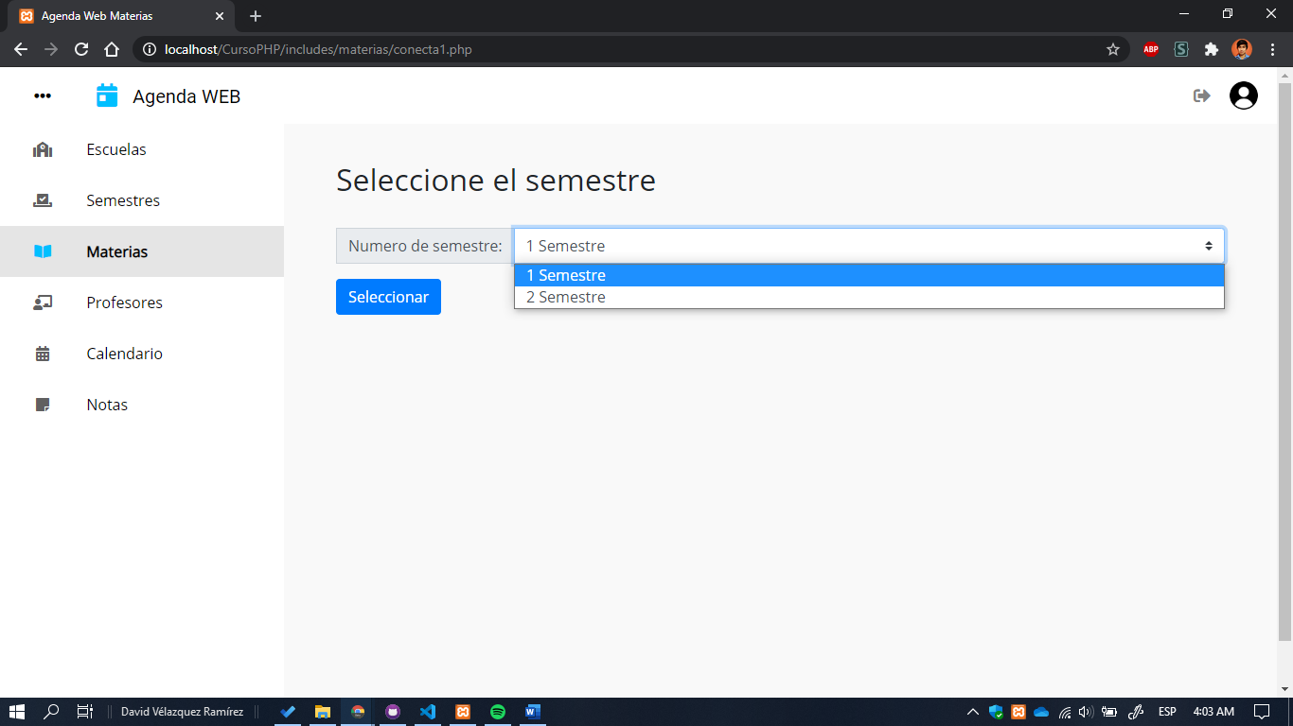

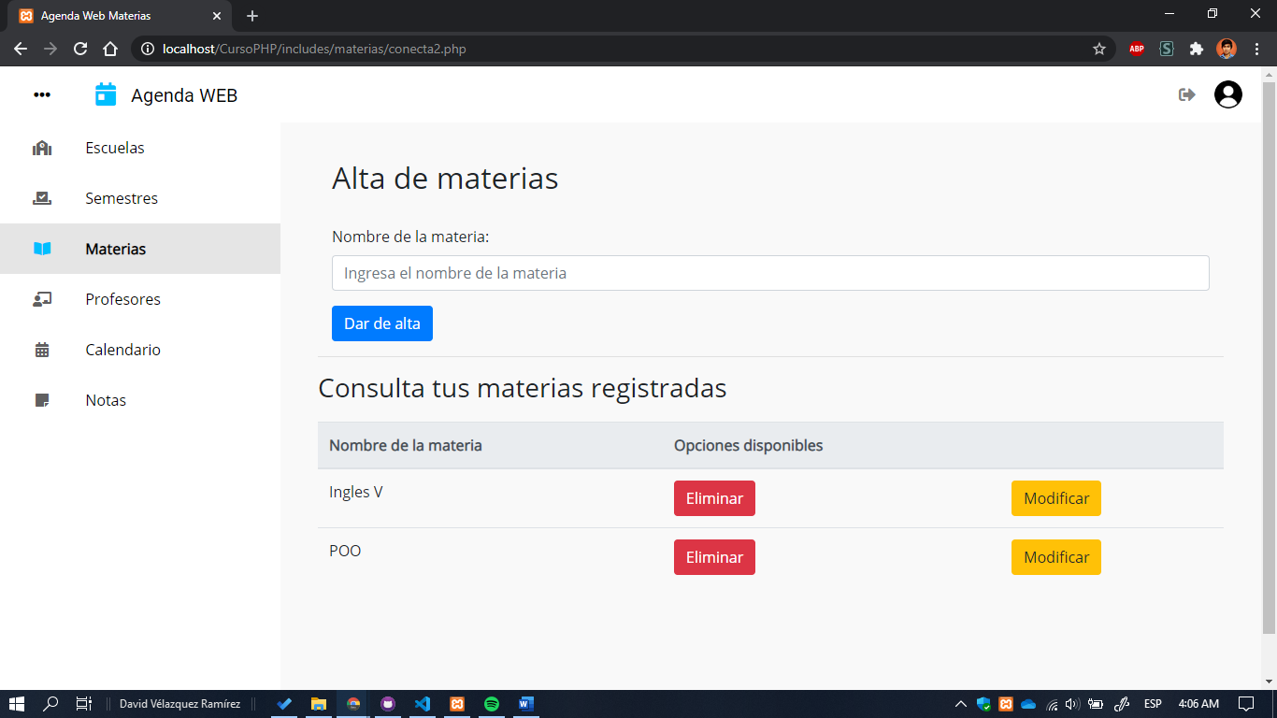

## Gestión de profesores

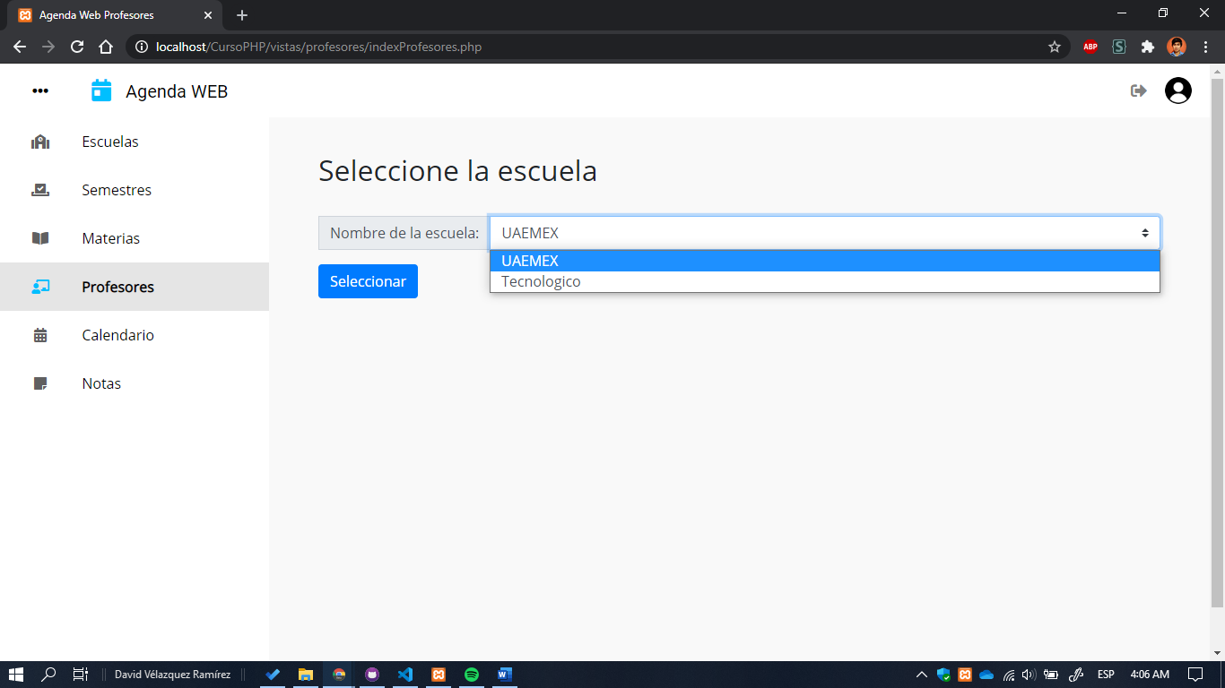

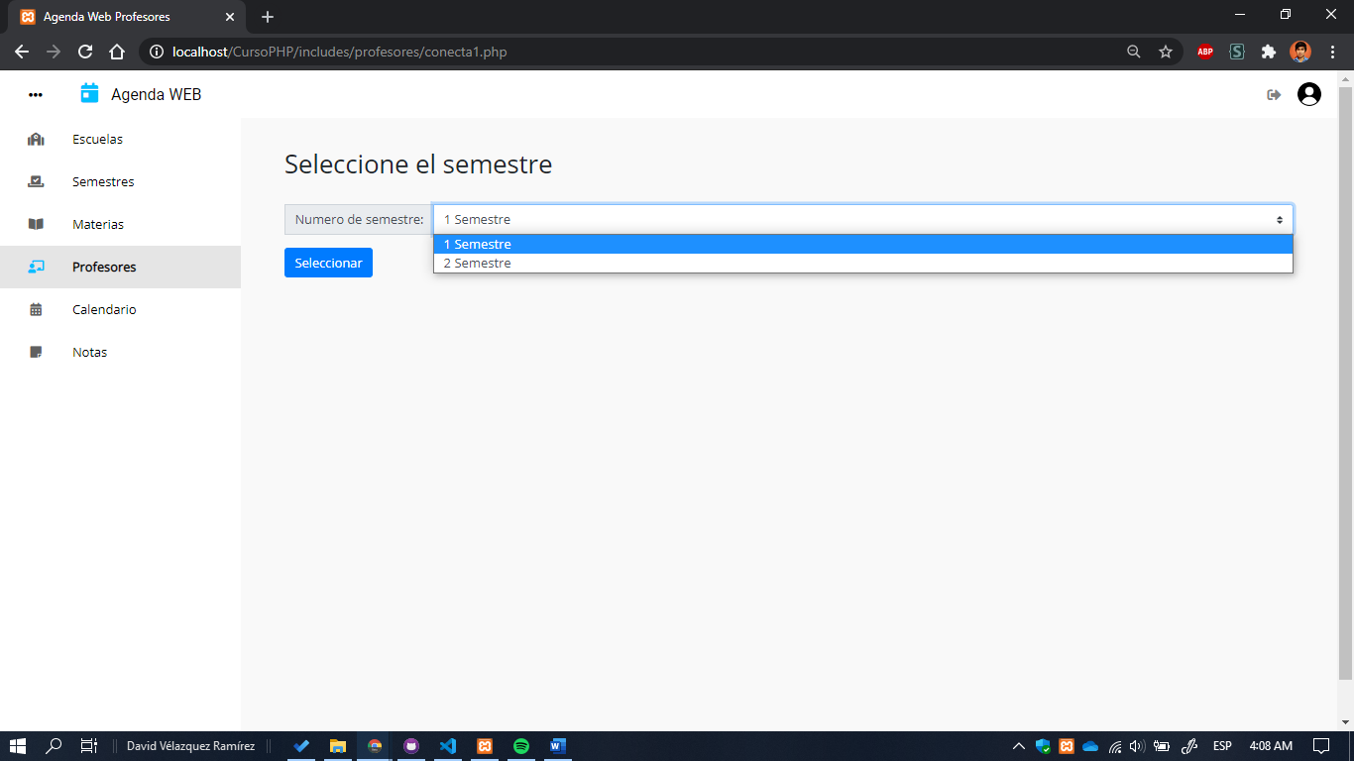

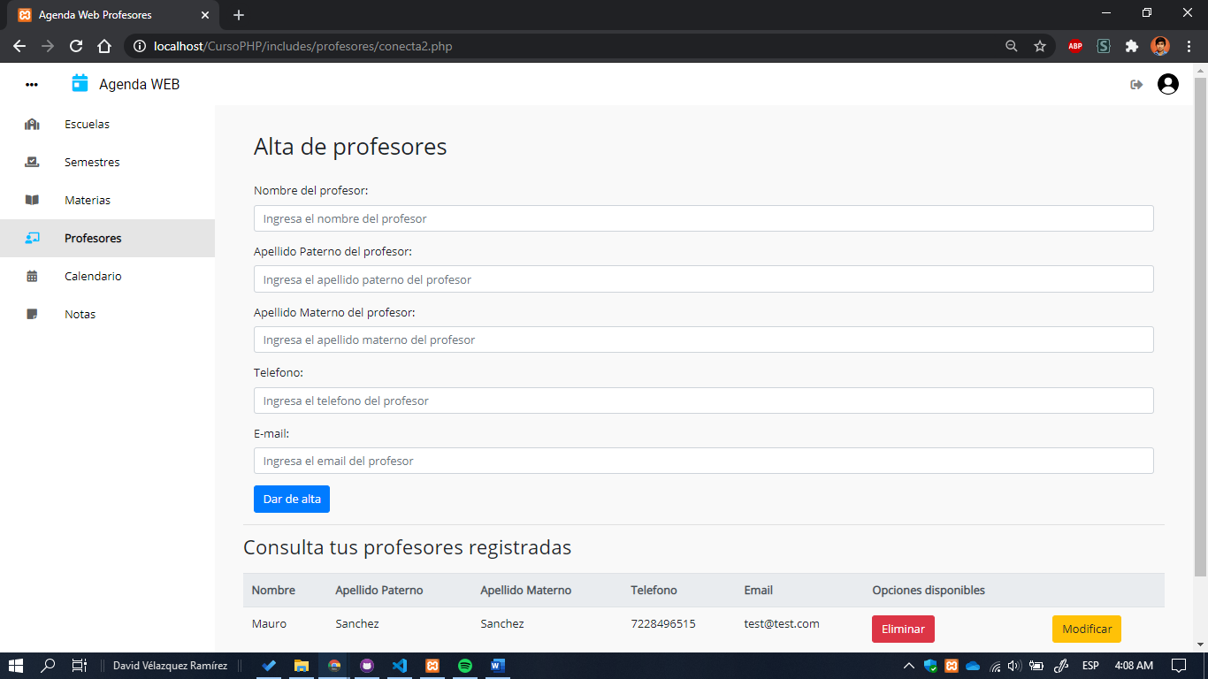

## Gestión de notas

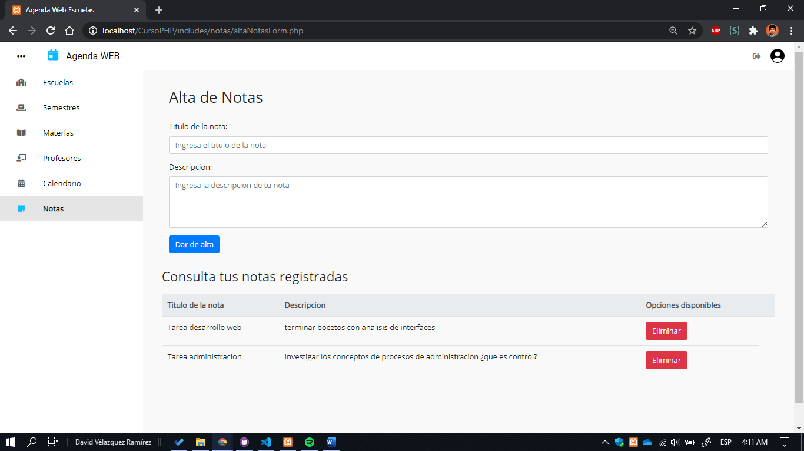

## Visualización calendario

